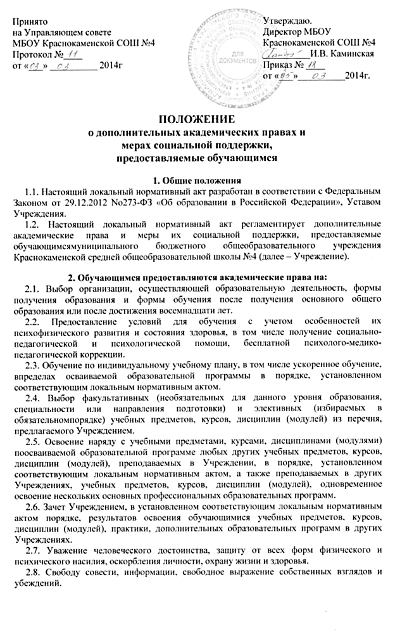
2.9. Каникулы - плановые перерывы при получении образования для отдыха и иных социальных целей в соответствии с законодательством об образовании и календарным учебным графиком.
2.10. Академический отпуск в порядке и по основаниям, которые установлены федеральным органом исполнительной власти, осуществляющим функции по выработке государственной политики и нормативно-правовому регулированию в сфере образования, а также отпуск по беременности и родам, отпуск по уходу за ребенком до достижения им возраста трех лет в порядке, установленном федеральными законами.
2.11. Перевод для получения образования по профессии, специальности и (или) направлению подготовки, по другой форме обучения в порядке, установленном законодательством об образовании.
2.12. Перевод в другое Учреждение, реализующее образовательную программу соответствующего уровня, в порядке, предусмотренном федеральным органом исполнительной власти, осуществляющим функции по выработке государственной политики и нормативно-правовому регулированию в сфере образования и локальными нормативными актами Учреждения.
2.13. Участие в управлении Учреждением в порядке, установленном ее уставом.
2.14. Ознакомление со свидетельством о государственной регистрации, с уставом, с лицензией на осуществление образовательной деятельности, со свидетельством о государственной аккредитации, с учебной документацией, другими документами, регламентирующими организацию и осуществление образовательной деятельности в Учреждении.
2.15. Обжалование актов Учреждения в установленном законодательством Российской Федерации и локальными нормативными актами Учреждения порядке.
2.16. Бесплатное пользование библиотечно-информационными ресурсами, учебной, производственной, научной базой Учреждения в порядке, установленном соответствующим локальным нормативным актом.
2.17. Бесплатное пользование на время получения образования учебниками и учебными, а также учебно-методическими материалами, средствами обучения и воспитания в порядке, установленном соответствующим локальным нормативным актом.
2.18. Пользование в порядке, установленном локальными нормативными актами, лечебно-оздоровительной инфраструктурой, объектами культуры и объектами спорта Учреждения.
2.19. Развитие своих творческих способностей и интересов, включая участие в конкурсах, олимпиадах, выставках, смотрах, физкультурных мероприятиях, спортивных мероприятиях, в том числе в официальных спортивных соревнованиях, и других массовых мероприятиях в порядке, установленном соответствующим локальным нормативным актом.
2.20. Поощрение за успехи в учебной, физкультурной, спортивной, общественной, научной, творческой, экспериментальной и инновационной деятельности.
2.21. Совмещение получения образования с работой без ущерба для освоения образовательной программы, выполнения индивидуального учебного плана в порядке, соответствующим локальным нормативным актом.
2.22. Охрану здоровья, которая включает:
1) оказание первичной медико-санитарной помощи в порядке, установленном законодательством в сфере охраны здоровья;
2) организацию питания обучающихся;
3) определение оптимальной учебной, внеучебной нагрузки, режима учебных занятий и продолжительности каникул;
4) пропаганду и обучение навыкам здорового образа жизни, требованиям охраны труда;
5) организацию и создание условий для профилактики заболеваний и оздоровления обучающихся, для занятия ими физической культурой и спортом;
6) прохождение обучающимися в соответствии с законодательством Российской Федерации периодических медицинских осмотров и диспансеризации;
7) профилактику и запрещение курения, употребления алкогольных, слабоалкогольных напитков, пива, наркотических средств и психотропных веществ, их прекурсоров и аналогов, и других одурманивающих веществ;
8) обеспечение безопасности обучающихся во время пребывания в Учреждении;
9) профилактику несчастных случаев с обучающимися во время пребывания в Учреждении;
10) проведение санитарно-противоэпидемических и профилактических мероприятий.
3. Обучающимся предоставляются следующие права и
меры социальной поддержки и стимулирования:
3.1. Горячее питание учащихся 1-11 классов на бесплатной основе производится для детей из малообеспеченных семей и детей, оказавшихся в трудной жизненной ситуации, по предоставлению пакета документов (заявления родителей, акт обследования жилищных условий, справка о доходах, справка формы №9 и другие по необходимости).
3.2. Иные меры социальной поддержки, предусмотренные нормативными правовыми актами Российской Федерации и нормативными правовыми актами субъектов Российской Федерации, правовыми актами органов местного самоуправления, локальными нормативными актами Учреждения.
3.3. Лица, осваивающие основную образовательную программу в форме самообразования или семейного образования либо обучавшиеся по не имеющей государственной аккредитации образовательной программе, вправе пройти экстерном промежуточную и государственную итоговую аттестацию в Учреждении по соответствующей имеющей государственную аккредитацию образовательной программе. Указанные лица, неимеющие основного общего или среднего общего образования, вправе пройти экстерном промежуточную и государственную итоговую аттестацию в Учреждении по соответствующей имеющей государственную аккредитацию основной общеобразовательной программе, бесплатно. При прохождении аттестации экстерны пользуются академическими правами обучающихся по соответствующей образовательной программе.
3.4. Обучающиеся имеют право на посещение по своему выбору мероприятий, которые проводятся в Учреждении, и не предусмотрены учебным планом, в порядке, установленном локальными нормативными актами. Привлечение обучающихся без их согласия и несовершеннолетних обучающихся без согласия их родителей (законных представителей) к труду, не предусмотренному образовательной программой, запрещается.
3.5. Обучающиеся имеют право на участие в общественных объединениях, созданных в соответствии с законодательством Российской Федерации, а также на создание общественных объединений обучающихся в установленном федеральным законом порядке и согласно локальным нормативным актам Учреждения.
3.6. Принуждение обучающихся, воспитанников к вступлению в детские религиозные объединения и организации и общественные объединения (организации), созданные политическими партиями запрещено.

